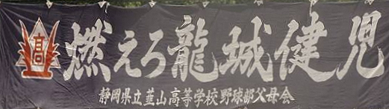

　　龍城球児サポーターズクラブ

　　会 長 土屋　康徳

**龍城球児サポーターズクラブ入会のご案内**

**（静岡県立韮山高等学校野球部を支援する有志の会）**

私たちは創部１２０余年の、県内で最も古い伝統を誇る韮山高校の野球部を応援している有志の会です。創部１２０周年を契機に、野球部ＯＢ会と連携しながら、韮山高校の野球部をこよなく愛し、応援する仲間が結束してさらなる飛躍の一助となるような組織を結成し、発足から７年を経ています。

韮山高校へのさまざまなかかわりの中で、日々真剣に活動に取り組む韮山高校野球部の応援を続ける方々の希望を結集する形での発足でした。もちろん韮山高校野球部を応援しながら、それがサポーターズクラブ会員の充実した人生の活動に寄与できることを願っております。

この趣旨に賛同いただける方は、下記の流れにしたがい、入会をよろしくお願い申し

上げます。ともに楽しく活動してくださる多くのお仲間を募集しております。

**記**

※ 入会までの流れ

サポーターズHP

　①下記の入会希望用紙を会長 **土屋康徳宅に郵送又はＦＡＸ、メールにて**お送り下さい。

　☆ 住所等

　 〒411-08１１ 　三島市青木４１－４０

・電話（ＦＡＸ）055-97３-３５５２　　　　・ﾒｰﾙｱﾄﾞﾚｽ tsuchiya08200214@yahoo.co.jp

②下記の銀行口座に**入会金2000円と今年度の会費3000円の合計5000円**を入金して下さい。

**銀行口座…三島信用金庫 清水町支店**

**口座名義…龍城球児サポーターズクラブ 会長 土屋康徳(ﾂﾁﾔ　ﾔｽﾉﾘ)**

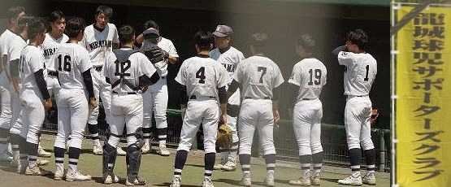**口座番号…（普通）0168299（店番029）**

※　上記①②が完了した時点で正式に会員となりますので、後日、会報・会則・会費等の領収書、及び入会記念のサポーターズクラブ特製の野球帽子等を郵送させていただきます。

※ 会長名と口座名義の会長名が異なっています。ご了承ください。

キ　リ　ト　リ　セ　ン

…………………………………………………………………………………………………………

**入 会 希 望 用 紙**

　　　　　　　　　　　　　　　　　　　　　　　　　　　　　　　　　　　　　　　　　　　　　　　　　　　　　　　　　　　　　（　　　　）年（ 　 ）月（ 　）日

龍城球児サポータズクラブ会長 様

　　　　　　　　　　　私はこの会の趣旨に賛同し入会を希望します。

１ 氏名 （　　　　　　　　　　　　　　　　　　　　　　　　　）　　**帽子サイズ：　　　　 　Ｌフリー ･　Ｍフリー**

**（上記いずれかに○をお願いします。）**

２ 住所等 〒（　　　　　　　　　　　　　　　　　） 　電話番号（　　　　　　　　　　　　　　　　　　　　　　　　　　）

３ 要望等がありましたら、ご記入ください。